Serdecznie witamy czytelników gazetki „Nutka” w bieżącym numerze roku szkolnego 2019/2020. Mamy nadzieję, że przekażemy Państwu cenne wiadomości dotyczące rozwoju dziecka, jak również przekażemy informacje z życia przedszkola.

Zapraszamy do czytania:

- Z życia przedszkola.
- Co się dzieje w głowie przedszkola-o rozwoju umysłowym.
- Zakończenie.

Z życia przedszkola
Wraz z początkiem września przedszkole ruszyło pełną parą do pracy. Nauczycielki czekały na swoje dzieci i z radością powitały swoje grupy: Biedronki, Smerfy, Tygryski, Żabki i Słonka.
A co dokładnie się działo?
O to najważniejsze wydarzenia, które mogliśmy wspólnie świętować:
- 20.09.2019 Ogólnopolski Dzień Przedszkolaka
- 18.10.2019 Pasowanie na Przedszkolaka
- 21.11.2019 Dzień Życzliwości
- 25.11.2019 Dzień Pluszowego Misia
- 06.12.2019 Mikołajki
- 13.12.2019 Spotkanie z Mikołajem
- Spotkania Bożonarodzeniowe z rodzicami
- Dzień Babci i Dziadka
- 04.02.2020 Bal karnawałowy
W takich warsztatach mogliśmy brać udział:
- 05.11.2019 „Warsztaty z Puciem”, gr. Biedronki, Smerfy i Tygryski
- 06.12.2019 „Warsztaty stolarskie” wszystkie grupy
- 06.02.2020 „Warsztaty archeologiczne”, gr. Tygryski
- 26.02.2020 „Zoo safari” wszystkie grupy
Czas umilały nam:
- 02.10.2019 Teatrzyk „Jesienny muscial”
- 28.11.2019 Teatrzyk „Wartościowe zwierzaki”
- 6.02.2020 spotkanie z Policjantami, gr. Biedronki, Smerfy, Tygryski, Żabki
- Zajęcia badawcze Labo odkrywcy
- Koncerty muzyczne
- Zajęcia w ramach Dziecięcej Akademii Sportu, gr. Słonka, Żabki, Tygryski
Świetnie bawiliśmy się podczas wycieczek:
- 19.09.2019 wyjście do Jednostki Straży Pożarnej, gr. Tygryski i Żabki
- 13.11.2019 wycieczka autokarowa do Powsina „Cztery pory roku”, gr. Tygryski
- 13.11.2019 wyjście do Kina Wisła na przedstawienie teatralne ,,Przygody wilka i zająca”, gr. Żabki i Słonka
- 30.01.2020 wyjście do Komendy Rejonowej Policji, gr. Słonka
- 27.01.2020 wycieczka do Centrum Zabawy i Edukacji „Kolockownia”, gr. Smerfy
- 7.02.2020 wyjście do Szkoły Podstawowej nr 133, gr. Żabki
- 3.02.2020 wyjście do Szkoły Podstawowej nr 133, gr. Słonka
Dzieci systematycznie uczestniczyły w zajęciach z gimnastyki, rytmiki, języka angielskiego oraz logopedii. Dla starszych dzieci zorganizowane zostały zajęcia europejskie. W roku 2019/2020 w przedszkolu realizowaliśmy dodatkowe projekty edukacyjne z zakresu matematyki, ekologii i twórczości. Projekt “Wesoła matematyka” oraz “Z kodowaniem za pan brat” miał na celu stymulowanie dziecięcej aktywności w kierunku poznawania i rozumienia stosunków jakościowych i ilościowych, jak również kształtowania pojęć matematycznych. Rozwój postaw proekologicznych i rozbudzanie świadomości ekologicznej realizowane było przy pomocy projektu “Ekologia w przedszkolu”. Natomiast projekt “Nietypowe święta twórczego przedszkolaka” miał na celu rozwijanie kreatywności za pomocą świętowania nietypowych dni tematycznych. W listopadzie zorganizowaliśmy konkurs plastyczny z okazji Światowego Dnia Życzliwości. Bardzo ważne dla nas były odwiedziny rodziców w grupach, podczas których rodzice opowiadali o swoich zawodach albo czytali książki - serdecznie dziękujemy za poświęcony czas.
Szczegółowe informacje dotyczące wydarzeń można znaleźć w poszczególnych zakładkach grup na stronie internetowej naszego przedszkola.
Niestety drugie półrocze przerwała nam epidemia koronawirusa w związku z czym zajęcia w przedszkolu zostały zawieszone, a nasza działalność edukacyjna przeniosła się do Internetu. Program realizowany był za pomocą edukacji zdalnej, gdzie każdego dnia wysyłałyśmy zajęcia, propozycje zabaw, inspiracje i ciekawe prace plastyczne. Mamy nadzieję, że niedługo wszystko wróci do normy i będziemy mogli spotkać się wszyscy w przedszkolu, gdzie wspólnie spędzimy czas.

Zapraszamy również do krótkiej lektury dotyczącej rozwoju dzieci.

Co się dzieje w głowie przedszkolaka -
o rozwoju umysłowym.
W okresie średniego dzieciństwa zachodzą wyraźne zmiany w zakresie percepcji, funkcji zarządzających, pamięci oraz myślenia. Związane są z biologią jak i aktywnością własną dziecka. Rozwój mózgu wpływa na integrację sensomotoryczną, w związku z czym dzieci potrafią rozpoznać niektóre figury i litery oraz mogą wyodrębnić nowe konfiguracje. Zaczynają rozpoznawać litery jako zbiory punktów, osiągając trzy, cztery lata potrafią odróżnić literki od przypadkowych bazgrołów. Zaczynają różnicować litery, chociaż mają trudności z literami które są do siebie podobne jak np. M i W. Problemem są także literki które są lustrzanym odbiciem innych jak np. b i d. Badania Szumana jak i późniejsze badania Piageta dowiodły, że dzieci w okresie średniego dzieciństwa potrafią przerysować figury geometryczne, a wraz z wiekiem potrafią przerysować więcej i coraz bardziej skomplikowane konstrukcje. Związane jest to z koordynacją czynności motorycznych i percepcyjnych. Większość dzieci cztero-pięcioletnich potrafi rozpoznać konkretną melodię jak i tworzyć swoje własne. Pięciolatki potrafią utrzymać tonacje i rytm piosenki.
A jak to jest z nauką pisania i czytania?
Naukę pisania i czytania rozpoczyna się najczęściej w wieku sześciu, siedmiu lat, a w niektórych przypadkach nawet i młodsze dzieci mogą zaczynać ten proces. Aby opanować sztukę pisania i czytania, potrzebne są zdolności percepcyjne. Rozwój tych zdolności wspomagają pewne zabawy takie jak: wizualne różnicowanie obiektów, aliteracje i rymowanki. Według Chall na okres średniego dzieciństwa przypada stadium preczytelnicze, w którym dziecko udaje że czyta i odtwarza historie z danej książki. Należy po krótce wspomnieć również o funkcjach zarządzających, na które składają się: giętkość poznawcza, planowanie i pamięć robocza. Wymienione wyżej funkcje są podstawą świadomego działania. Widoczne są przy uczeniu się nowych umiejętności, planowaniu decyzji czy poprawianiu błędów. Wraz z automatyzowaniem się nowych czynności, funkcje zarządzające maleją. W okresie średniego dzieciństwa funkcje zarządzające decydują o gotowości szkolnej dziecka.
Jak rozwija się mowa dziecka?
Za początek rozwoju mowy wskazuje się zazwyczaj 18 miesiąc życia dziecka. Mowa jest podstawą komunikacji. Zbudowana jest ze słów i pewnych reguł, dany język ma swój specjalny system znaków. Rozwój mowy ma ścisły związek z rozwojem poznawczym. Wyróżnia się podstawowy czynnik, który warunkuje rozwój komunikacji dziecka. Tym czynnikiem jest poczucie własnej osoby oraz świadomość reagowania innych ludzi na własne zachowania. Kolejnym istotnym wskaźnikiem jest zdolność odtworzenia w swoim umyśle tego co dane słowo oznacza. Na samym początku aktywności komunikacyjnej występuje gaworzenie, które powoli przekształca się poprzez rozwój słownictwa i artykulacji. Słownik dziecka wzbogaca się ilościowo oraz jakościowo. Jak już wcześniej wspomniano w artykule, około drugiego roku życia dziecko potrafić wypowiedzieć 300-400 słów, natomiast pięciolatek w swoim słowniku posiada około 2000 słów. Ilościowe wzbogacenie słownika ma związek ze zdobywaniem doświadczenia przez dziecko. Im dziecko ma większa wiedzę poznawczą tym posiada więcej reprezentacji wewnętrznych. Pierwszymi wypowiadanymi słowami są rzeczowniki, później czasowniki, a pod koniec drugiego roku życia zaczynają pojawiać się przymiotniki. Osiągając trzy lata przedszkolak potrafi mówić za pomocą większości części mowy. Zmiany jakie dotyczą treści słownika dziecka dotyczą również abstrakcyjnych pojęć, odległych zjawisk, pojawiają się przymiotniki wartościujące oraz nazwy ogólne. Ważnym aspektem rozwoju językowego jest proces obiektywizacji znaczeń słów, objawia się on przez aktywne zadawanie pytań dotyczące znaczenia słów. Uświadomienie podstawowych znaczeń słów prowadzi do zrozumienia umowności języka. Podstawą komunikacji jest tworzenie zdań. Kończąc dwa lata, dziecko posługuje się zdaniami prostymi. Natomiast w wieku trzech lat bez problemu potrafią budować wszystkie rodzaje zdań. Taka umiejętność oznacza, że dziecko opanowało podstawy systemu gramatycznego. Wraz z wiekiem następuje komplikowanie się struktury zdań. Komunikaty wydłużają się przez dodawanie kolejnych członów, takich jak przydawka, dopełnienie lub okolicznik. Zdania zaczynają przybierać formę wieloczłonowych wypowiedzi, które są powiązane ze sobą w sposób systematyczny.
Poczucie czasu według dziecka.
W ujęciu J. Piageta dzieci odczuwają czas bardzo subiektywnie na co wskazuje egocentryzm czasowy. Dzieci odwołują wszystkie wydarzenia do teraźniejszości i swoich własnych doświadczeń. Około dwunastego roku życia można mówić o racjonalnym podejściu do czasu. Wyniki badań Szumana mówią o kolejności jaką dzieci zdobywają w orientacji czasowej. Zaczynając od pór dnia, roku, dni tygodnia kończąc na godzinach. Nawiązując do orientacji w czasie należy wspomnieć o 6 stadiach w rozwoju umiejętności wyrażania relacji czasowych. Pierwsze stadium dotyczy opisu zdarzeń następujących po sobie za pomocą krótkich zdań, w stadium drugim dziecko łączy te zdania za pomocą spójnika i wyrażeń. Stadium trzecie to poszukiwanie alternatywnych sposobów opisywania zdarzeń, w stadium czwartym dziecko nie trzyma porządku w czasie podczas opowiadania. W stadium piątym dziecko zaczyna używać konstrukcji takich jak „po”, „kiedy”, „gdy”, „jeśli” itp. Dzieci w tym stadium zaczynają widzieć związek przyczynowy. W ostatnim stadium opis zdarzeń jest dokładny z chronologicznym porządkiem. Równie ważna jest orientacja w przestrzeni. Jest ona zależna od kilku sprawności takich jak: koordynacja między zmysłami, poczucie stałości obiektów, rozwój umiejętności lokomocyjnych i manipulacyjnych oraz opanowanie nazw, które opisują relacje przestrzenne. Dziecko przedszkolne rozpoznaje miejsca i mówi o nich, natomiast ma problem z przypomnieniem miejsc w których są przypadkowo umieszczone obiekty. Pozytywny wpływ na rozwój orientacji przestrzennej mają zabawy ruchowe i konstrukcyjne.
Percepcja wzrokowa i słuchowa jako baza odbioru informacji.
Dziecko odbiera świat wszystkimi swoimi zmysłami, z czasem polisensoryczny odbiór informacji przekształca się w monosensoryczny. I to właśnie funkcje wzrokowe stają się jednymi z ważniejszych. Percepcja wzrokowa odpowiada za poprawne rozpoznawanie i różnicowanie informacji wzrokowych jak również ich interpretacją. Wady wzroku lub uszkodzona gałka oczna oddziałują negatywnie na percepcję wzrokową. Szczególnie ważny jest analizator wzrokowy, jest on warunkiem prawidłowego spostrzegania. Zaburzenia percepcji wzrokowej mogą być spowodowane nie tylko wadliwym analizatorem wzrokowym, ale również defektami w strukturach mózgu. Spostrzeganie nie tylko uzależnione jest od wzroku, ale także od analizatora słuchowego. Uszkodzenie ucha może powodować trudności z rozumieniem i zapamiętywaniem słów, czytaniem czy problemy ze słuchem fonemowym i muzycznym. Zaburzenia słuchu często powiązane są z rozwojem mowy. Jeżeli rozwój mowy jest opóźniony, dziecko posiada ubogi zasób wyrazów, przekształca słowa można podejrzewać problemy z percepcją słuchową.

Ile dziecko potrafi zapamiętać i co to jest klasyfikowanie?
Wraz z wiekiem następują zmiany rozwojowe pamięci. Dzieci potrafią zapamiętać większą ilość liczb, liter i słów. Wiąże się to z rozwojem mózgu jak i szybszym zachodzeniem operacji umysłowych. Przedszkolaki używają najczęściej dwóch strategii pamięciowych: powtarzania i organizowania. Aby uporządkować poznany materiał używają skojarzeń lub dźwiękowych podobieństw. Jeżeli chodzi o czynności myślowe charakterystyczne dla tego okresu rozwojowego to są nimi: porównywanie, szeregowanie i klasyfikowanie. W latach cztery-sześć zachodzi ogromna transformacja tych funkcji. Dzieci potrafią stworzyć małe szeregi (zestawiają przedmioty tego samego gatunku, różniące się rozmiarem), jak również porządkować elementy na zasadzie wzrastającej-malejącej wielkości. Problem jaki zachodzi polega na tym, że podczas układania skupiają się wyłącznie na elementach które są obok siebie i nie potrafią włączyć do szeregu przedmiotów, które nie zostały wcześniej wprowadzone. Nazywa się to dwoistością stanów i kształceń (szczególne dla szeregowania empirycznego). W piątym roku życia następuje szeregowanie systematyczne, a w siódmym roku życia przeważa jako metoda porządkowania elementów. Klasyfikowanie to nic innego jak porządkowanie elementów na podstawie ich odpowiedników. Najpierw dzieci tworzą zbiory figuratywne, np. tworzą układy typu domek z trójkąta i kwadratu. Umiejętność tą opierają na swoim doświadczeniu i ma to charakter obrazowy.
Dziecięcy sposób myślenia…
Dzieci w wieku przedszkolnym charakteryzuje intelektualny egocentryzm, a także brak umiejętności odróżnienia tego co fizyczne od tego co psychiczne. Wszystko co się dzieje odnoszą do siebie. Typowa jest dla nich animizacja, antropomorfizacja i artyficjalizm. Charakterystyczne dla dziecięcego sposobu myślenia jest również to, że dzieci nigdy nie argumentują tego co mówią, ponieważ myślą, że wszyscy uważają tak samo jak one. W wieku przedszkolnym kształtują się dziecięce teorie umysłu. Teorie pozwalają dziecku tłumaczyć zachowania ludzi odnosząc się do pragnień, emocji, wrażeń lub przekonań. Dzieci w trzecim roku życia, myślą że przedmioty i wydarzenia są bezpośrednio odtwarzane przez umysł, przewidują zachowania innych ludzi na podstawie swojego zachowania, np. płacząc wiedzą że ktoś do nich przyjdzie. W wieku 4 lat dzieci potrafią rozróżnić przekonanie o rzeczywistości od samej rzeczywistości. Zaczynają rozumieć żarty, wiedzą czym jest kłamstwo i metafora. W okresie przedszkolnym dziecko ćwiczy swoje sprawności językowe i komunikacyjne opanowując dziennie do dziesięciu słów. Charakterystyczne dla tego okresu jest tworzenie neologizmów, za pomocą których zastępują nieznane lub brakujące im słowa. Jedną z głównych kompetencji jaką osiąga typowy przedszkolak jest kompetencja narracyjna. Inaczej mówiąc umiejętność opowiadania, polegająca na tworzeniu kompletnych historii od początku do końca. Wraz z wiekiem dodają do swoich opowiadań charakterystykę przestrzenną, społeczną, opis czasu jak również streszczenia historii czy niekiedy ocenę. Zazwyczaj tematem opowiadań jest codzienność, a starsze dzieci mogą opowiadać fikcyjne historie. Obok sprawności narracyjnych, doskonalą się również umiejętności konwersacyjne. Umiejętności jakie nabywa dziecko to między innymi uwzględnianie punktu rozmówcy, zadawanie pytań, wyrażanie próśb i zaprzeczeń. Uczy się również słuchania drugiej osoby, analizowania wypowiedzi i podtrzymywania interakcji. W zależności od wieku dzieci młodsze włączają resztę osób w swoje własne aktywności, natomiast starsze potrafią dostosować się do innych i swoje własne działania włączyć do działań pozostałych. Tematy rozmów również są uzależnione od wieku, najpierw dzieci rozmawiają o sobie, a wraz z wiekiem tematy poszerzają się do wspólnych aktywności.

Należy pamiętać, że każde dziecko rozwija się indywidualnie. Warto wspierać dzieci w codziennych aktywnościach i proponować zabawy, które będą wszechstronnie stymulować rozwój. Poniżej kilka propozycji zabaw muzycznych, ruchowych, oddechowych i ogólnorozwojowych:

- „Ruchowe dyktando”- dziecko wykonuje ruchy zgodnie z instrukcją, którą mówi osoba dorosła np. dwa kroki do przodu, jeden krok w prawo, cztery kroki do tyłu, dwa podskoki do przodu itd.
- „Połóż misia”- dziecko wybiera swoją ulubioną zabawkę, w siadzie skrzyżnym wykonuje ruchy zgodnie z instrukcją osoby dorosłej, np. połóż misia przed sobą, za sobą, obok siebie, na głowie, pod stopą itd.
- „Policz i dopasuj”- wysypujemy różne przedmioty (guziki, klocki, nakrętki, waciki itd tak aby można było zrobić zbiory), potrzebujemy kartoników z liczbami ( można je wydrukować albo po prostu napisać liczby na karteczkach), prosimy dziecko aby policzyło ile jest klocków i dopasowało kartonik z liczbą, kiedy ułoży już wszystkie zbiory pytamy się- których przedmiotów jest najwięcej, a których najmniej?
- „Kolorowe patyczki”- przygotowujemy 10 patyczków, 5 w jednym kolorze i 5 w drugim kolorze. Patyczki muszą być jednakowej długości. Prosimy dziecko aby ułożyło z patyczków dróżkę w linii prostej, osoba dorosła układa swoją. Pytamy się dziecka, czy dróżki są takie same? Następnie osoba dorosła zniekształca swoją dróżkę na bardziej krętą, tak aby wydawała się krótszą i pytamy się czy dróżki są takie same?
- „Magiczny worek”- do worka wrzucamy różne przedmioty, dziecko za pomocą zmysły dotyku zgaduje co znajduje się w środku.
- „Moje oczy widzą”- prosimy, aby dziecko wybrało sobie jeden przedmiot, który ma zamiar opisać zaczynając od zdania Moje oczy widzą…
- „Co zniknęło?”- rozkładamy na dywanie różne przedmioty, dziecko zamyka oczy a następnie zgaduje co zniknęło, warto zabierać coraz więcej elementów.
- "Woreczki"-chodzenie z woreczkiem na głowie - dzieci kładą woreczek na głowie i chodzą po pokoju z wyprostowanymi rękami, starając się aby woreczek nie spadł im z głowy. Jeżeli woreczek spadnie należy go podnieść. Zwracamy uwagę na prawidłową postawę ciała.Utrzymaj woreczek na głowie - dzieci chodzą po pokoju z woreczkiem na głowie. Na ustalony sygnał, wykonują siad skrzyżny, po czym wstają i chodzą dalej, nie przytrzymując woreczka rękoma.
- Ćwiczenia z butelką - wykonywanie ćwiczeń ogólnorozwojowych z butelką. Dzieci maszerują po pokoju przy muzyce., delikatnie uderzając w butelkę jedna dłonią w rytm muzyki, gdy muzyka przestaje grać, zatrzymują się i wykonują ćwiczenia, które podaje rodzic:
- stań w rozkroku i przekładaj butelkę między nogami;
- unieś butelkę do góry, ręce wyprostowane, kołysz się na boki;
- połóż się na brzuchu, nogi wyprostowane. Butelkę trzymaj oburącz przed sobą, następnie podnoś głowę i ręce nadal trzymając butelkę;
- połóż się na plecach, nogi zgięte w kolanach, włóż między kolana butelkę. Postaraj się podciągnąć kolana do głowy, tak, żeby butelka nie wypadła;
- podskakuj obunóż z butelką między kolanami;
- przeskakuj przez butelkę w przód i w tył.
- "Przeprawa przez rzekę" - Wyobraźcie sobie, że przez Wasz pokój przepływa rzeka od ściany do ściany lub od stołu do drzwi (w zależności od rozkładu mieszkania). Waszym zadaniem jest przejść na drugą stronę skacząc po kamieniach tak, aby nie wpaść do wody. Na czas zabawy poduszki, jaśki lub inne kawałki materiału staną się kamieniami. Rozłóżcie je na podłodze tak, aby przejście po nich nie było zbyt łatwe. Po każdym prawidłowym przedostaniu się na drugi brzeg, zmieniajcie ustawienie.
- "Rzut do celu" - Na podłodze stawiamy miskę lub wiaderko. Staramy się wcelować do niego piłką. Jeśli nie mamy odpowiedniej piłeczki, nic nie szkodzi. Możemy zastąpić ją zmiętymi kulkami z gazety. Wyznaczamy linię, z której będziemy rzucać i do dzieła! Oczywiście wygrywa ten, kto wykona najwięcej prawidłowych rzutów.
- "Most" - jest to zabawa ruchowa z elementem zachowania równowagi. Rozkładamy na dywanie sznurek lub skakankę (w różnych kierunkach). Zadaniem dziecka jest przejście po nim stopa za stopą, tak jak po moście, by nie spaść do rzeki.
- "Ptaki" - Do tej zabawy potrzebne nam będą kolorowe piórka, jeśli nie mamy ich w domu możemy zastąpić je chusteczką higieniczną. Dziecko otrzymuje piórko i zamienia się w ptaka. Włączamy muzykę w trakcie której zadaniem dziecka jest naśladowanie fruwającego ptaka. Kiedy rodzic wyłącza muzykę, dziecko dmucha na piórko i stara się jak najdłużej utrzymać je w powietrzu.
- Ile masz lat? - Zabawa polega na powtórzeniu ćwiczenia tyle razy ile lat ma dziecko. Proponujemy dziecku np. pajacyki, przysiady, podskoki, obroty itd. Możemy poprosić, aby robiło to jak najszybciej, albo jak najwolniej.
- Taniec z piórkiem - włączamy spokojną muzykę i dziecko dowolnie tańczy z piórkiem. Dziecko może piórko podrzucać, łapać, kołysać na dłoni, dmuchać na nie, kłaść na głowę lub ramię, ale starając się żeby nie spadło na podłogę.
- Podłogi musi dotykać... - Rodzic wypowiada polecenie: Podłogi musi dotykać…np. jedna noga i jedna ręka lub tylko lewa noga. Zadaniem osoby dorosłej jest wymyślanie jaka część ciała ma dotykać podłogi. Jest to dobre ćwiczenie do rozróżniania stron. Jeśli dziecko ma z tym problemy możemy na lewej ręce zawiązać kawałek sznurka lub założyć gumkę do włosów dla ułatwienia.
- Puszczanie baniek mydlanych - Jedno z najbardziej popularnych i uwielbianych ćwiczeń oddechowych dla dzieci jest puszczanie baniek mydlanych. Warto zwrócić uwagę na prawidłowy oddech: wdech nosem i wydech ustami – wtedy bańki będą największe, a policzki i usta będą prawidłowo pracowały.
- Zabawa w kolorowe rytmy - w tej zabawie kładziemy na podłodze kolorowe kartki Ważne jest, aby każda kartka była w innym, jednolitym kolorze. Dzieci tańczą w rytm do ulubionej pisenki między kolorowymi kartkami. Gdy muzyka cichnie, rodzic prosi dziecko, aby weszło na kartkę oznaczoną np. kolorem czerwonym. Zabawę powtarzamy kilka razy.
- Zapamiętaj ćwiczenia - Ustalamy z dzieckiem przed puszczeniem jego ulubionej muzyki, jakie ruchy musi wykonać, gdy zatrzymamy muzykę i będziemy wymawiać cyfry od 1 do 5. Tak, więc na hasło 1 dziecko ma stanąć na baczność, na hasło 2 wykonać przysiad, na hasło 3 pajacyka, na hasło 4 położyć się na plecach na dywanie, a na hasło 5 podskoczyć na jednej nodze. Ilość cyfr jest uzależniona od wieku dzieci. Oczywiście im więcej cyfr, tym lepsza zabawa. Podobnie jak w innych zabawach rodzic puszcza muzykę, gdy ją zatrzyma wymawia którąś z ustalonych wcześniej cyfr, a dziecko wykonuje przypisane cyfrze polecenie.
- Słuchamy co mówi świat - wyciszanka. Nastawiamy minutnik na określony czas i prosimy dziecko, aby położyło się na dywanie z zamkniętymi oczami. Następnie prosimy, żeby wsłuchało się w odgłosy dobiegające do ich uszu: szum wody, śpiew ptaków, pisk hamulców, szczekanie psa, tykanie zegara, rozmowy, skrzypiące drzwi itp. Gdy wyznaczony czas minie, prosimy aby dziecko otworzyło oczy i opowiedziało co słyszało.

Bibliografia:
J. Trempała (red.), Psychologia rozwoju człowieka, Wydawnictwo PWN, Warszawa 2011.
J. Trempała (red.), Psychologia rozwoju człowieka. Charakterystyka okresów życia. Wydawnictwo Naukowe PWN, Warszawa 2000.
A. Matczak, Zarys psychologii rozwoju. Podręcznik dla nauczycieli, Wydawnictwo Akademickie „Żak”, Warszawa 2003.
G. Krasowicz-Kupis, Rozwój świadomości językowej dziecka. Teoria i praktyka. Wydawnictwo Uniwersytetu Marii Curie-Skłodowskiej, Lublin 2004.

Zakończenie
Wakacje to okres, w którym znajdujemy czas na zabawę, relaks i drobne szaleństwa. Nie mamy obowiązków związanych z nauką, więc możemy bez ograniczeń planować najróżniejsze przygody, w których będziemy brać udział. Niektórzy spotykają się z przyjaciółmi i wspólnie świetnie się bawią, inni wybierają się na rodzinne wyjazdy. Nikt nie siedzi w domu, kiedy za oknem mamy słoneczną, piękną, zachęcającą do wyjścia pogodę. Jednak wszyscy musimy pamiętać, że dobra zabawa nie zwalnia nas z obowiązku dbania o swoje i innych bezpieczeństwo. Wakacje to również czas, kiedy dzieci długo przebywają na świeżym powietrzu, często nad zbiornikami wodnymi, w lasach lub na wsi. Nie możemy im zabraniać korzystania z dobrodziejstw natury. Świeże powietrze i słoneczna pogoda wzmacniają system odpornościowy, wpływają korzystnie na organizm, odprężają, ułatwiają odpoczynek po wielomiesięcznej pracy i pozwalają na naładowanie akumulatorów na następne miesiące. Musimy jednak pamiętać, że przedszkolak jest jeszcze zbyt mały, aby właściwie ocenić sytuację niebezpieczną i stopień zagrożenia własnego zdrowia czy życia, dlatego jak powinniśmy postępować, aby wakacje zawsze kojarzyły nam się z samymi przyjemnościami? Wystarczy wykazać zdrowy rozsądek i pamiętać o kilku kluczowych zasadach bezpieczeństwa.
Oto najważniejsze zasady, którymi powinniśmy się kierować, aby bezpiecznie spędzić wakacje:
Zachowanie na ulicy.
Przedszkolak nie powinien sam wychodzić na ruchliwą ulicę, nawet jeśli wydaje nam się, że opanował już sztukę przechodzenia przez jezdnię. Nie wystarczy wielokrotne powtarzanie dziecku zasad przy tym obowiązujących ("spójrz w lewo, w prawo, jeszcze raz w lewo i upewnij się czy nie nadjeżdża samochód"), sami także musimy robić to prawidłowo! W czasie spacerów zachęcajmy malucha, aby pokazał nam jak prawidłowo i bezpiecznie przechodzić przez jezdnię, zadawajmy pytania na jakim świetle można przejść, a na jakim musimy się zatrzymać, czy możemy iść po ścieżce rowerowej itp.
Odpoczynek nad wodą.
Popularnym miejscem letnich wyjazdów są okolice akwenów wodnych. Dzieci lubią kąpiele, plażowanie, czy budowanie zamków z piasku. Niestety, zdarza się, że oddający się słonecznym rozkoszom wystarczy kilka chwil, aby ciekawy świata maluch zgubił się w tłumie wypoczywających, bądź, aby skusiła go ciepła woda. Mając świadomość ewentualnych niebezpieczeństw, wybierajmy miejsce do pływania z ratownikiem, który profesjonalnie zareaguje w sytuacji zagrożenia.
Ostrożnie ze słońcem.
W upalne dni pamiętajmy o właściwej ochronie przed słońcem, zapobiegajmy oparzeniom. Lekarze są zgodni, że delikatna skóra dziecka nie jest jeszcze odporna na intensywne promieniowanie słoneczne. Radzą, aby unikać długiego przebywania w pełnym słońcu między godz. 11 a 15. W tym czasie dzieci powinny się bawić w miejscach zacienionych. Wiedząc, że znaczna część promieni przenika przez chmury stosujmy kremy ochronne z filtrami UVA o wysokim faktorze przeznaczone dla dzieci nawet w mniej słoneczne dni. Wykorzystujmy parasole. Dbajmy o właściwe ubranie, przede wszystkim o przewiewne nakrycie, które będzie chroniło głowę i wrażliwy kark. Pamiętajmy, że mózg bardzo szybko się nagrzewa, a ponieważ jest organem dobrze ukrwionym łatwo dochodzi do przegrzania całego organizmu. Starszego przedszkolaka warto zachęcać do samodzielnej dbałości o skórę proponując mu np., aby sam wysmarował się kremem ochronnym. Będzie to dla niego wspaniała zabawa i nauka samodzielności. W upalne dni należy pamiętać o dostarczaniu organizmowi dziecka wystarczającej ilości płynów.
W lesie i na wsi.
Obawy osób wypoczywających w okolicach leśnych budzą owady, głównie komary, kleszcze i pszczoły. Najlepszą ochroną przed tego typu zagrożeniem jest ubieranie dziecka w spodnie i koszulkę z długim rękawem, a na głowę - czapkę (unikajmy jaskrawych kolorów). Po powrocie z lasu dokładnie oglądajmy skórę, czy nie ma w niej kleszcza. Poza tym, unikajmy jedzenia słodyczy na powietrzu, a podając dziecku picie sprawdzajmy, czy na obrzeżu lub wewnątrz naczynia, nie ma pszczół czy os. Zachowajmy ostrożność w kontaktach z wolno biegającymi psami. Wyjeżdżając na wieś sprawdźmy, czy w miejscach, gdzie bawi się malec nie ma niebezpiecznych maszyn i urządzeń rolniczych.
Warto też upewnić się, czy nasza pociecha pamięta jak się nazywa, wie gdzie mieszka lub zna numer telefonu do rodzica. Należy uczulić dzieci na ostrożność przy zawieraniu nowych znajomości, nie obdarzanie bezgranicznym zaufaniem nieznajomych, a w razie niebezpieczeństwa - nauczenie reagowania głośnym krzykiem np. „pali się”, „pożar”, lub skorzystanie z telefonów alarmowych.
Zachęcamy do skorzystania z wakacyjnego quizu, który pomoże zorientować się jaką wiedzę ma nasz przedszkolak na temat bezpiecznego zachowania się podczas wakacji.
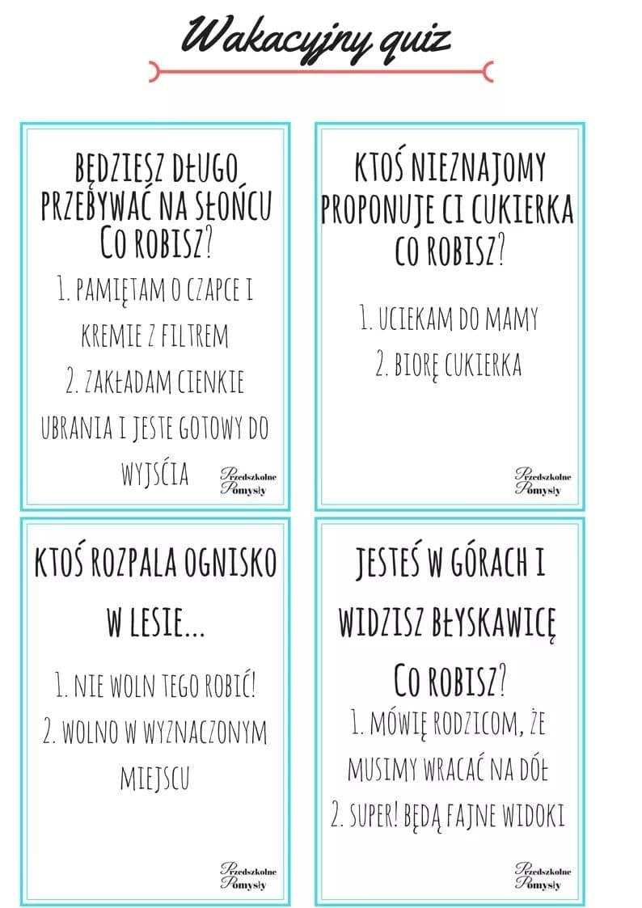

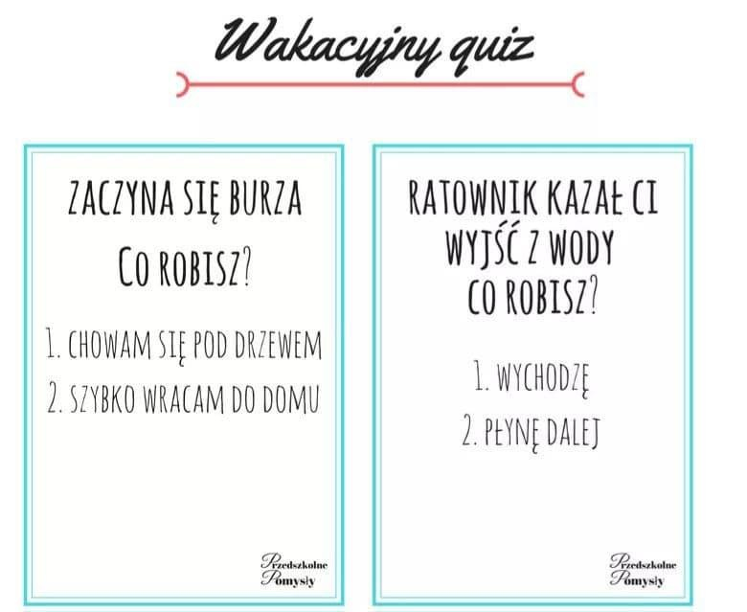

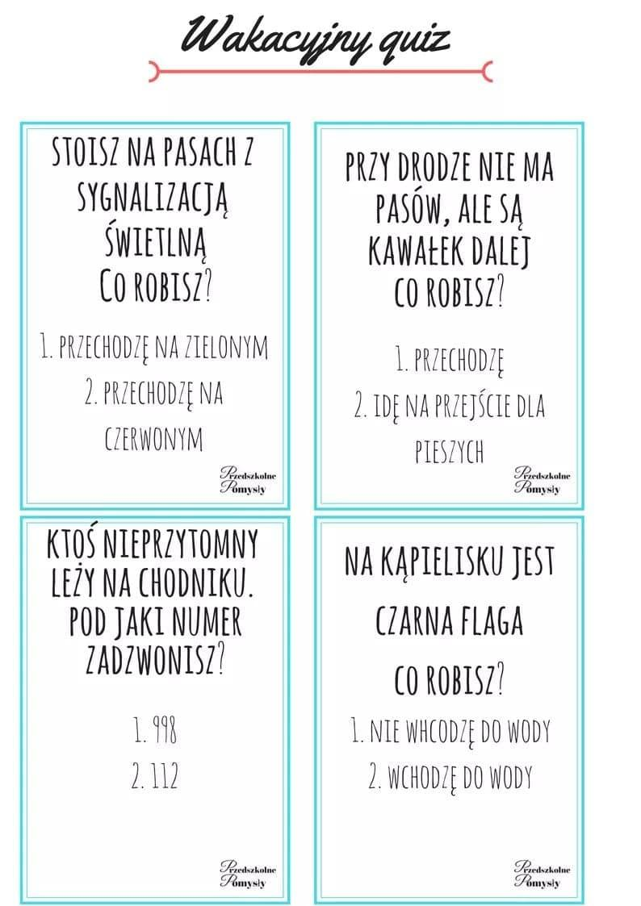

Mamy nadzieję, że po wakacjach spotkamy się zdrowi i wypoczęci, czego sobie, naszym podopiecznym i ich Rodzicom serdecznie życzymy.
Personel Przedszkola nr 181”Wesołe Nutki”

Opracowały :
Zuzanna Staniusz
Joanna Radziszewska

